2023-2024学年缴费指南
新学期来临，同学和家长们关心的缴费指南来啦，一起来看看如何缴费吧！
一、学费及教材预收费
收费对象：全体本科生、研究生、国商单招生
收费方式：校园网上缴费平台缴费
收费开始时间：
2023年8月27日（在校本科生、硕士研究生及国商单招生）
2023年9月2日（2023级本科生、硕士研究生及国商单招生新生）
收费截止时间：
2023年9月7日
温馨提示：
（一）拟申请助学贷款的同学不需缴纳学宿费。待助学贷款到账后，学校将按收费标准转入收费系统，多退少补。此外，由于助学贷款中不含教材费，因此无论是否办理助学贷款，都需要缴纳教材预收费。
（二）本次收费暂不收取住宿费，具体收费时间另行通知。
二、校园网上缴费平台操作流程
（一）关注“沈阳师范大学财务处”微信公众号。
（二）点击“学生业务”后，选择“网上缴费”。
（三）输入账号及密码进行用户绑定（仅首次使用需要绑定，账号为学生学号，密码为学生身份证号后6位）。
（四）进入界面后，点击“学生缴费”。
（五）选中实时缴费项目，点击“支付”。
同学们可以根据上述流程进行缴费操作，同时，后文将附上详细图文操作流程，可结合参考。
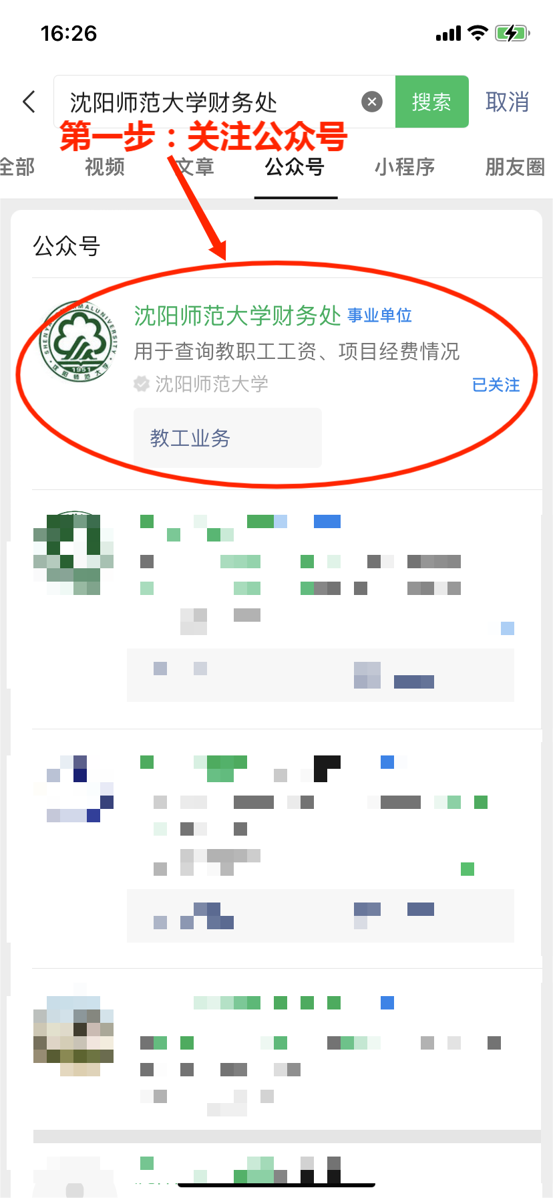
1.关注“沈阳师范大学财务处”微信公众号平台

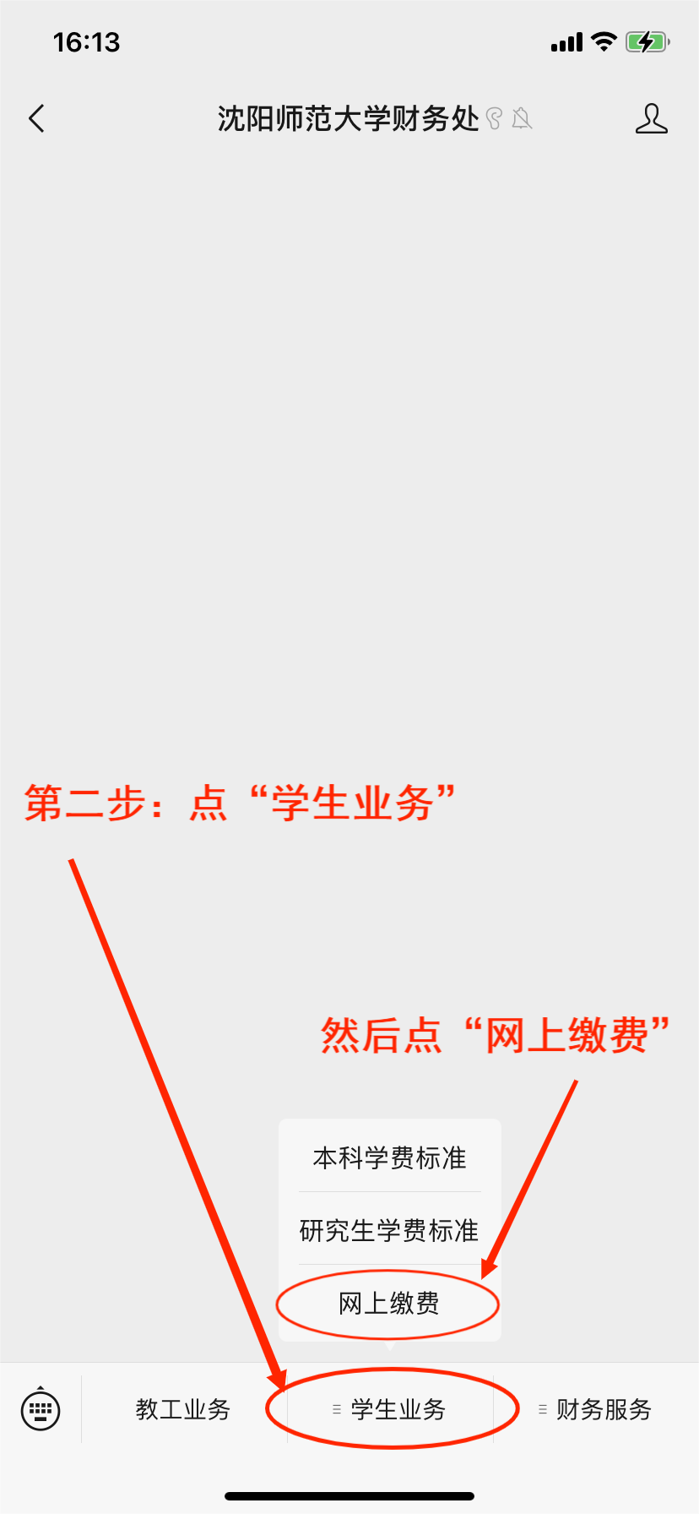
2.选择底部【学生业务】——点【网上缴费】

3.进入“用户绑定”界面——输入账号、密码——点【确定】
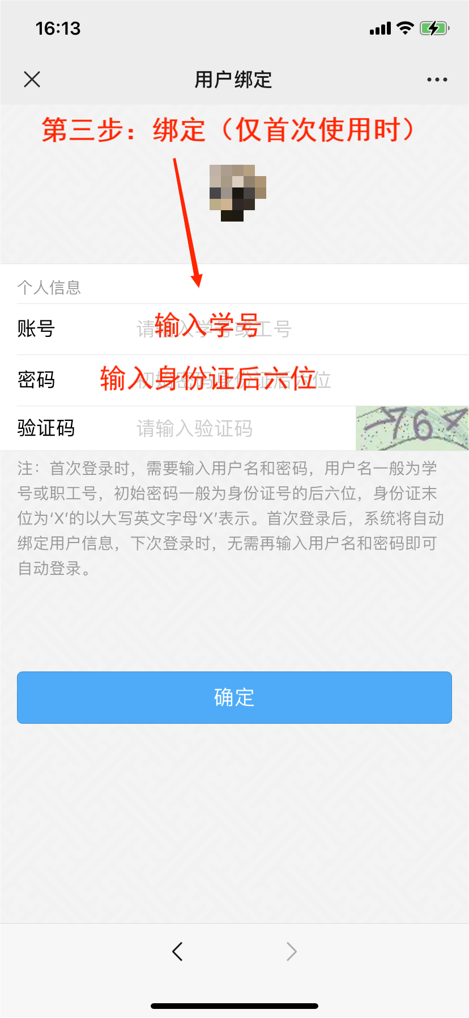
注：账号为学生学号；密码为身份证后六位（身份证末位为"X"的，以大写英文字母"X"表示）
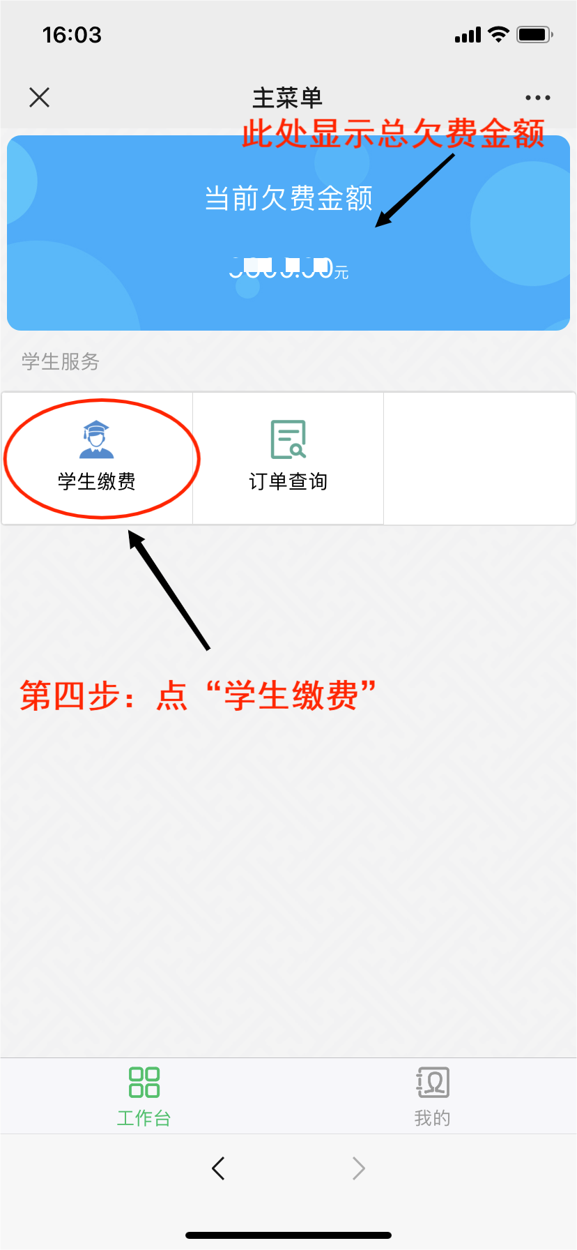
4.进入“主菜单”界面——点【学生缴费】

5.进入“学生缴费”界面
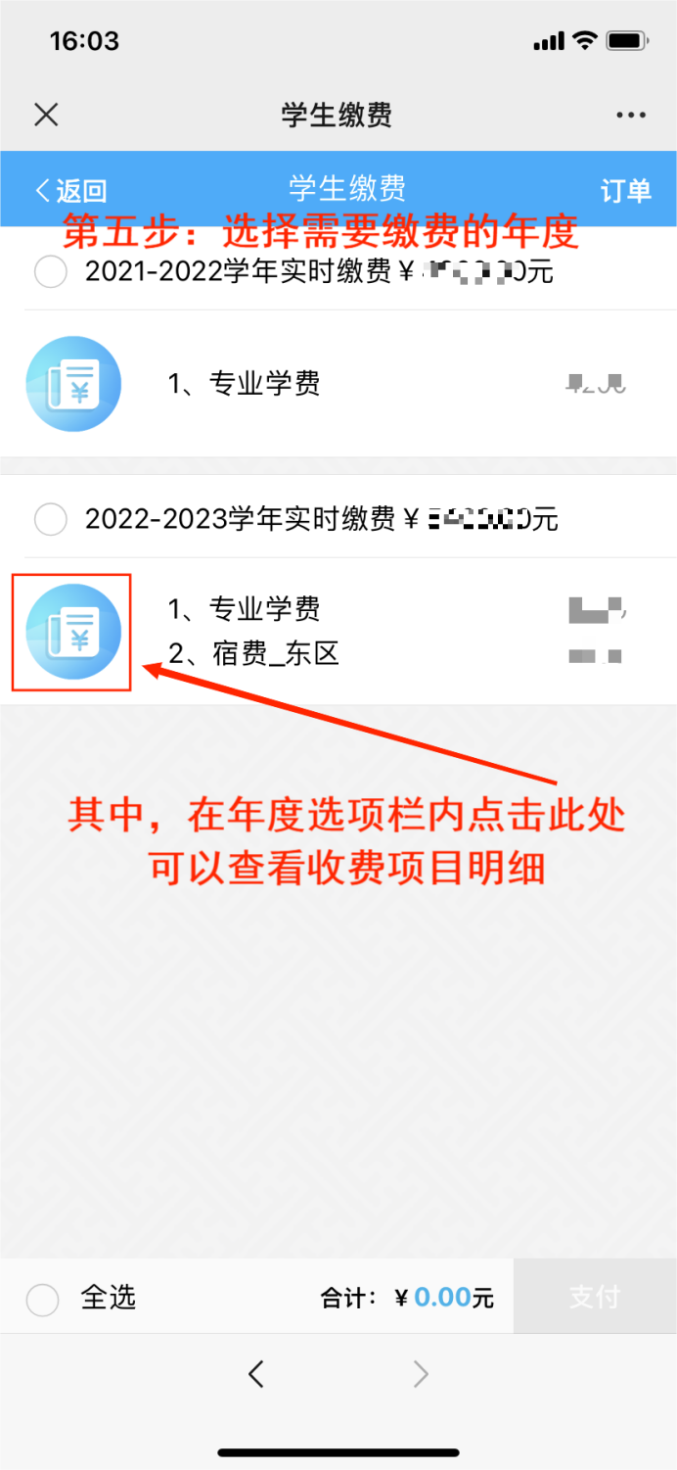
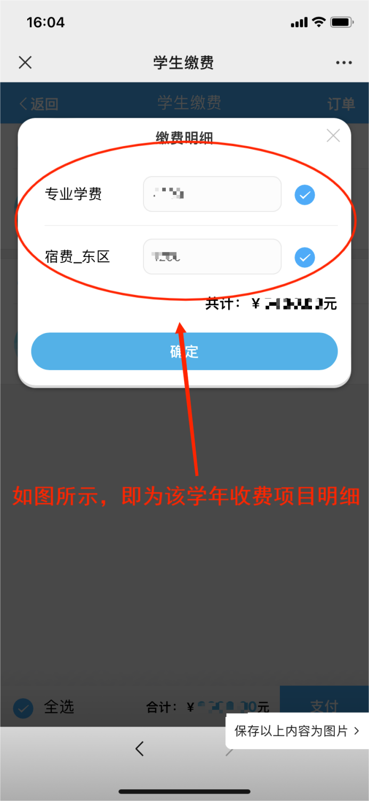
可按下图所示查看缴费明细，并选择需要缴费的项目。其中，拟办理助学贷款的同学，无需缴纳学宿费用，只需缴纳教材预收费。缴费时在“缴费明细”界面只勾选“教材费”进行缴费即可。

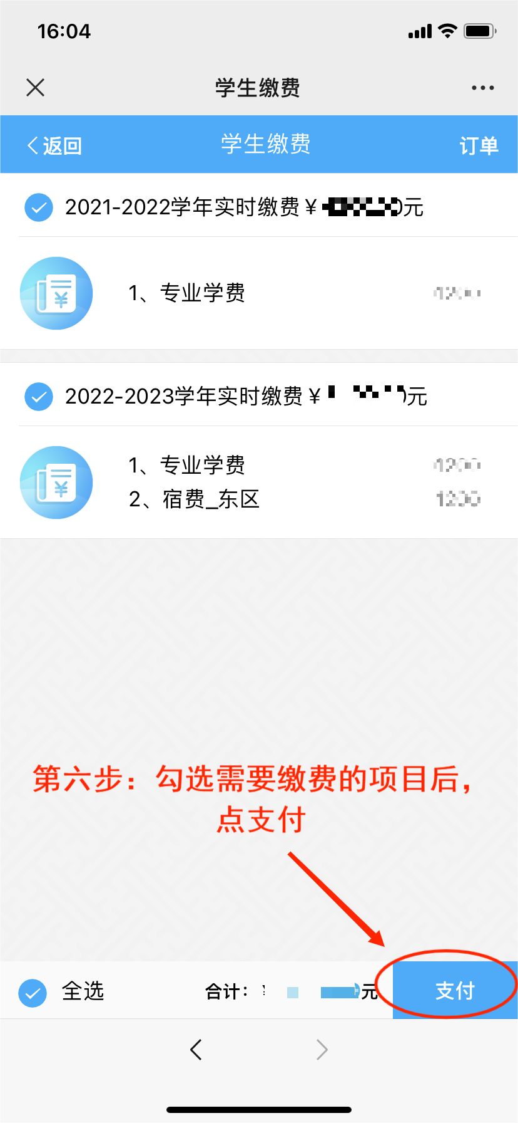
6.勾选需要缴费的项目后——点【支付】

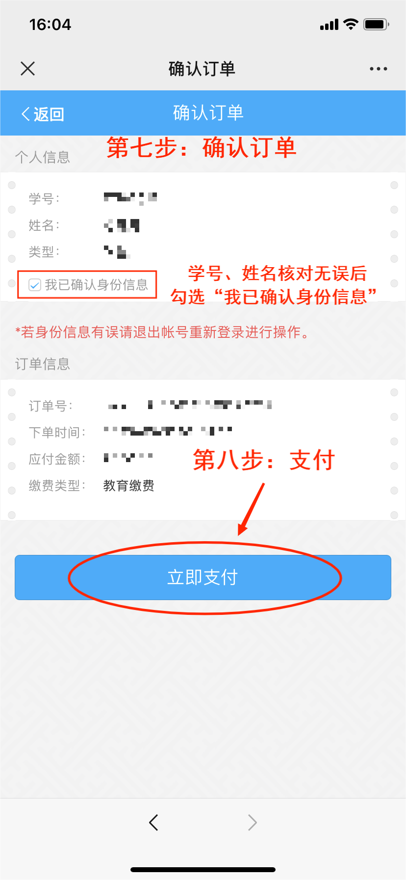
7.进入“确认订单”界面——核对学号、姓名——勾选“我已确认身份信息”——点【立即支付】

注意事项：
1.校园网上缴费平台不需要输入银行信息或升级银行密码，切勿将个人银行信息透漏给他人。
2.登录缴费平台后，请仔细核对本人信息、待缴费项目及金额，如对缴费项目及操作流程有不明事宜，可拨打财务处收入管理科电话进行咨询。
咨询电话：024-86592978
财务处收入管理科 邢老师 任老师

